10 июня – «А нечистым трубочистам - стыд и срам!»
10 июня в лагере «Сказочное путешествие» быль посвящен здоровью и гигиене. После завтрака ребята посмотрели мультфильм «Мойдодыр» и вспомнив основные правила гигиены поиграли в игру-путешествие «Быть здоровым-здорово!»

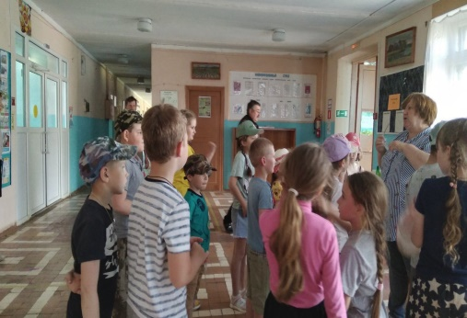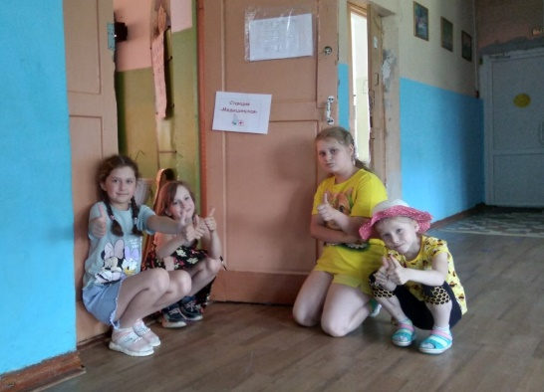
Команда победитель
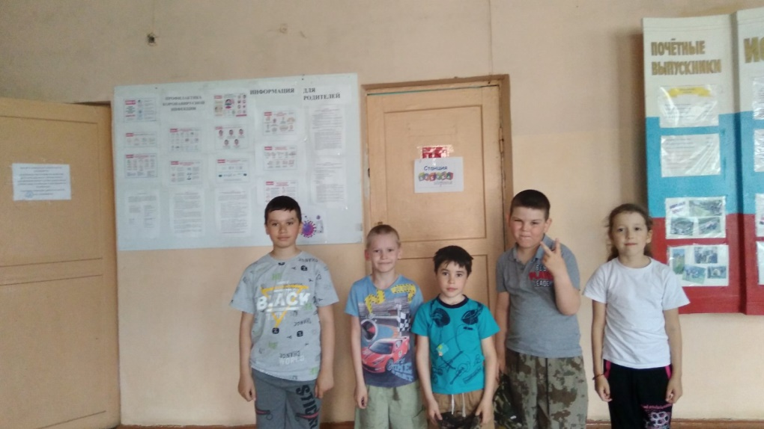
После игры довольные и уставшие все отправились на спортплощадку для игр и развлечений.

